IE - 2-tlg zu 55800 neutral 1 tiefschwarz

Agrob Buchtal Solar Ceramics

Eigenschaften

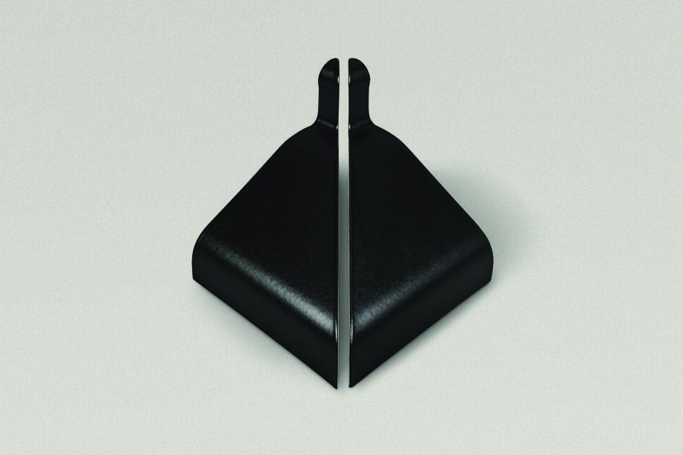

GTIN:

4057249044209

HAN:

5716-55802

Farbton

schwarz

Oberfläche

eben

Produkt

Innenecke

Werkstoff

Steinzeug

Breite (mm)

143,00

Länge (mm)

143,00

Klassifizierung Keramik

glasiert, DIN EN 14411 Alb

Serie

Beckenkopfsystem Berlin